# Arbeitauftrag für Mathematik

# Klasse 7b

# Flächen und Körper Teil II

**15.6.2020 – 19.6.2020**

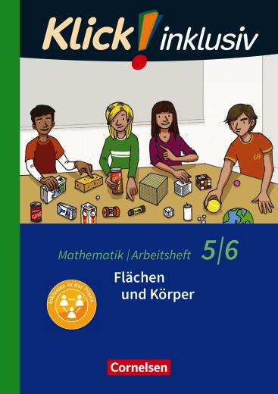

Liebe Schüler, Liebe Eltern,

das ist der Arbeitsplan für die 1. Woche nach den Pfingstferien.

**Jeden Tag 30 min im Arbeitsheft arbeiten!!**

Um die Materialien zu bearbeiten braucht Ihr

* **Bleistift und Buntstifte**
* **Geodreieck**

Viel Erfolg und bleibt gesund

Liebe Grüße

Frau Javornik 

**Montag,16.06.2020**

* **Schau Dir das youtube Lernvideo an.**

[**https://www.youtube.com/watch?v=m7cYmXOJFgE**](https://www.youtube.com/watch?v=m7cYmXOJFgE)

* Arbeitsheft Seite 25
* Arbeitsheft Seite 26

**Dienstag, 17.06.2020**

* Arbeitsheft Seite 27
* Arbeitsheft Seite 28

**Mittwoch, 18.06.2020**

* **Schau Dir das youtube Lernvideo an.**

**<https://www.youtube.com/watch?v=rJquNBP3FFU>**

* Arbeitsheft Seite 29

Lese die Seite durch und schreibe das braune Kästchen in dein Matheheft.

* Arbeitsheft Seite 30
* Arbeitsheft Seite 31

**Donnerstag, 19.06.2020**

* Arbeitsheft Seite 32
* Arbeitsheft Seite 33
* Anton App: Mathematik Klasse 5

Flächeninhalt von Figuren

**Freitag, 20.06. 2020**

* Arbeitsheft Seite 34
* Arbeitsheft Seite 35
* Arbeitsheft Seite 36

geschafft 